**Поиграй с буквой!**  
 **- Назовите букву, которая состоит из трёх палочек вертикально и палочки горизонтально? *(Буква Ш).*  
 - Выложите из песка и прочего материала букву Ш.  
 -Буква Ш встретилась с буквой А, У, И.   
-Прочитайте слоги - ША, ШУ, ШИ-.  
- Назовите слова, которые начинаются со слога**

**ША (ШУ, ШИ).**

**Среди других букв найди букву Ш и обведи в кружок. Посчитай сколько букв у тебя получилось?**

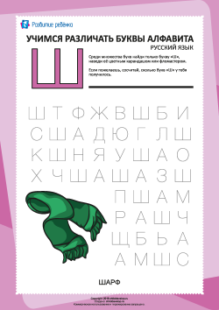

**Сколько букв ты насчитаешь – столько фишек получаешь!**